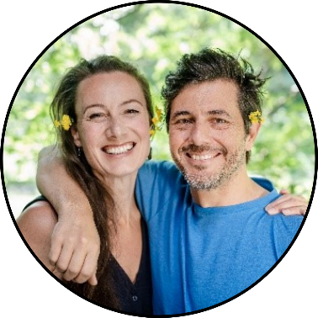

Afbeelding met clipart, Tekenfilm, illustratie, tekenfilm

Door AI gegenereerde inhoud is mogelijk onjuist.Afbeelding met clipart, Tekenfilm, illustratie, tekenfilm

Door AI gegenereerde inhoud is mogelijk onjuist.

Hallo!

Welkom bij **ByeByeGazon2025**!

Om de campagne optimaal te doorlopen, raden we aan om de **startgids** te lezen en de **tijdlijn** te volgen. Hierop staan alle te zetten stappen, belangrijke data en handige links.

De meeste hoofdstukken uit de startgids bevinden zich ook telkens in de respectievelijke map per onderwerp.

Veel succes! 🚀

**Hoe ga je te werk?**

* Print de[**tijdlijn**](https://byebyegazon.be/document/tijdlijn-bbg/) en lees ze grondig door
* Lees de **startgids**
* Bezorg ons het [**invulformulier contactgegevens 2025**](https://byebyegazon.be/document/invulformulier-contactgegevens/)
* Vul het [**ontzorgpakket**](https://byebyegazon.be/document/ontzorgpakket-invulformulier/) in met gratis materiaal en eventuele bestellingen, en bezorg het uiterlijk op 31 maart terug.
* Meld je aan voor het [**online praatcafé**](https://forms.gle/8jSswnhFMrhricW7A) op 26 maart om 10h30

**Tips & Tricks om #ByeByeGazon tot een succes te maken:**

Om jullie zo goed mogelijk te ondersteunen bij het vlot uitrollen van de campagne, zetten we hieronder graag een aantal belangrijke zaken op een rij:

💡 **Kom naar het online praatcafé.** Dit is dé plek om ervaringen te delen met andere gemeenten en inspiratie op te doen.

💡 **Koppel ByeByeGazon zo vaak mogelijk aan bestaande evenementen.** Denk aan activiteiten van de dienst vrije tijd of milieudagen. Zet de rollups en motivatieposters in de kijker en deel gratis bijenbordjes uit.

💡 **Plaats bijenbordjes op strategische plekken.** Niet alleen in ongemaaide zones, maar ook in borders met lentebloeiers en percelen waar bloemenzaad werd ingezaaid. Het oog wil ook wat en zo inspireer je maximaal je burgers.  
  
💡 **Houd het netjes.** Gras laten groeien, JA! Minder maaien, JA! Maar vergeet de netheidstroken niet. Een strak gemaaide rand naast een bloemenrijk grasland oogt verzorgd en motiveert burgers om ook mee te doen.  
  
💡 **Betrek de groendienst actief bij de campagne.** Een goed geïnformeerde groendienst maakt het verschil. Stimuleer hen om deel te nemen aan het online seminarie (koppel er een eventueel een lekkere broodjeslunch aan vast), bevraag hen over waar ze mogelijk tegenaan lopen, zorg dat ze mee zijn in het verhaal. Een korte toelichting of overlegmoment kan al veel doen!  
  
💡 **Volg de tijdlijn!** Zo mis je geen enkele actie die je gemeente helpt om #ByeByeGazon optimaal uit te rollen.  
  
💡 **Gebruik niet alleen de videoboodschappen maar ook het REELS-formaat:** zo bereik je meer flow op de socials  
  
💡 **Laat van je horen.** Neem contact met ons op als je bedenkingen hebt of bepaalde zaken met ons wil delen. Wij zijn er voor jullie!   
  
💡 **Deel je ideeën!** We staan altijd open voor nieuwe suggesties om de campagne te versterken. Vorig jaar kwam Joanna uit Sint-Katelijne-Waver met het idee om een fotowedstrijd te organiseren, en onze websitebouwer heeft deze optie meteen ingebouwd. Heb jij ook een idee? Laat het ons weten, we denken graag met je mee!

Wij kijken ernaar uit om er samen weer een fantastisch seizoen van te maken. Succes!

**Met bij-zonder bij-vriendelijke groet,**  
Els, Dieter & het hele #ByeByeGazonteam